卅載風雨兼程，今朝賡續新章
——澳門語言學會成立三十周年紀念
澳門語言學會會長 黃翊

值此慶祝澳門語言學會成立三十周年之際，我謹代表澳門語言學會向蒞臨本次會議的各位嘉賓、學界同仁與摯友，致以誠摯的感謝。

一、回望風雨路
三十年了，真快。澳門語言學會承蒙學界同行與社會各界的厚愛與支持，走過了一段不平凡的歷程。借此良機，我願與諸位共同回望學會過去三十載，在澳門語言研究與語言生活建設中發展軌跡，可凝練為以下幾大核心領域：。

1.1推動官方語文政策落實，促進語言社會和諧
1987年，中葡兩國政府簽署關於澳門問題的聯合聲明，莊嚴宣告中文與葡文將在回歸後共同成為澳門的官方語文。在這歷史巨變的前夜，語言問題不僅是政策議題，更承載著文化認同與時代使命。1994年6月，澳門語言學會正式創立。

創會之際，會長程祥徽教授以三首絕句抒懷言志：
其一
銘心刻骨慕桃園，又遇林間有七賢
同氣相求同步起，平生自此信因緣

其二
驅車渡海赴蘭亭，海面清風撫浪平
莫道橋身唯一箭，滿途荊棘滿途坑

其三
言語科中四十年，良師益友最情牽
今朝難得添知己，共寫方言爾雅篇

這三首詩，不僅是程教授個人心路的寫照，更是一代語言學者在歷史轉折關頭的精神宣言。字裡行間，既有回歸前夕的激動與期盼，也流露出對語言政策能否真正落地的深切憂思。“滿途荊棘滿途坑”，道出了前路的艱辛；“共寫方言爾雅篇”，則彰顯了以學術報效澳門、以研究服務社會的堅定信念。

作為一個民間學術團體，澳門語言學會從誕生之日起，就肩負著特殊的歷史使命——要讓中文不僅在法律條文上，更要在社會生活的各個層面，真正取得與葡文並重的地位。程教授以其學者的睿智與教育家的熱忱，帶領學會同仁在回歸前的複雜語境中，開闢出一條以學術促政策、以研究助實踐的道路。

1992.2程教授就主辦了“澳門過渡期語言發展路向國際學術研討會”。這是澳門歷史上首次大規模的有關語言政策研討會，中國語言學一代宗師王力先生的夫人夏蔚霞女士應邀蒞臨會議。研討會彙聚了政府代表、法律專家、教育工作者及海內外學者。

這本將近四十篇的論文集給我們留下了珍貴的記錄。各界專業人士對澳門語言的歷史與現狀、葡文法律的中譯與雙語立法、葡中兩種語文的教學以及漢語規範等問題展開討論。

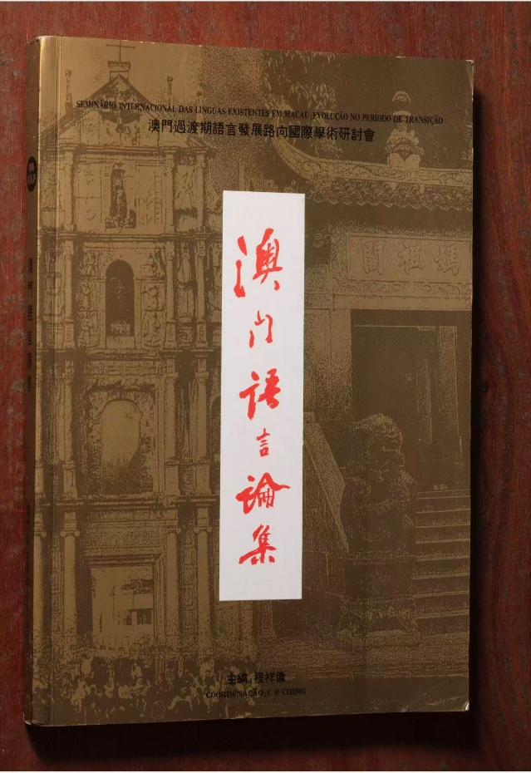

從會議論文集的目錄看到會議涉及的內容分為五方面，即：澳門多語編，中文地位編，法律語言編，語言教學編，漢語規範編五個部分，系統梳理了澳門語言生態，前瞻性地規劃了回歸後語言政策的實施方向。

1.2 構建學術橋樑，開拓研究新域
三十年來，澳門語言學會始終以貫通學術、服務本土為己任，將這座蓮花寶地打造成為連接海峽兩岸暨港澳學術共同體的重要樞紐。

學會三十年來精心策劃的二十余場高層次學術會議：
1996年的“方言與共同語國際研討會”；
2008年的“兩岸四地法律語言研討會”；
2013年的“兩岸漢字使用情況學術研討會”；
至2023年的“漢字詞語研究國際學術論壇”等，猶如一座座橫跨四海的學術金橋。
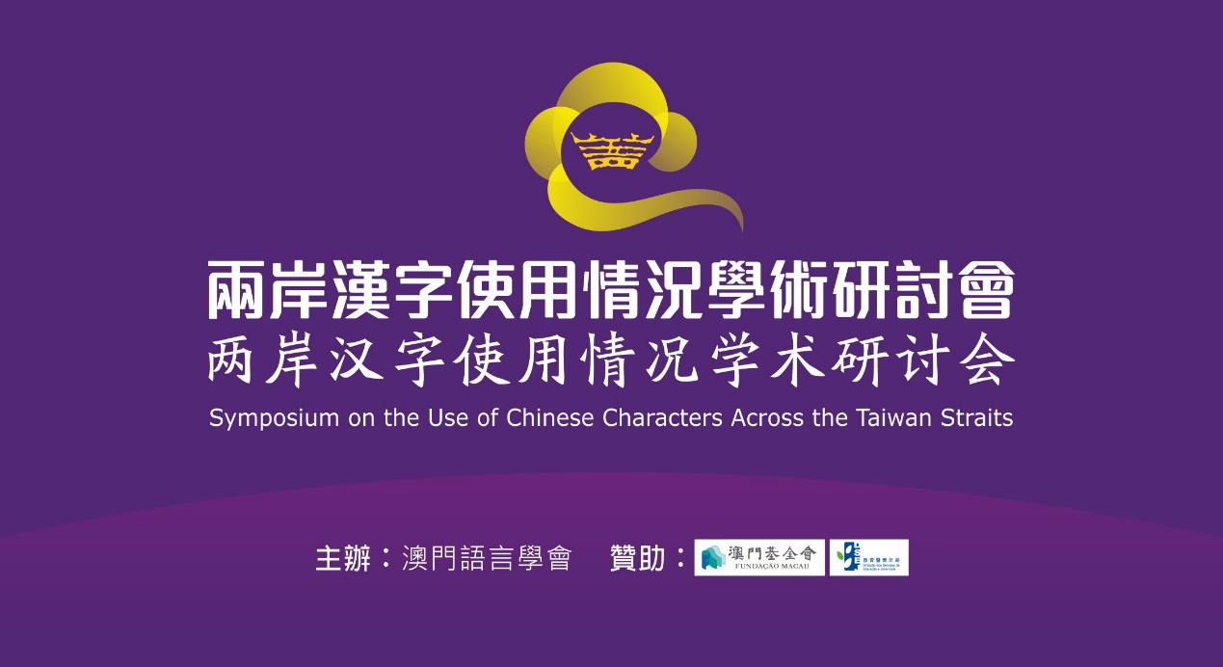

2013年“兩岸漢字使用情況學術研討會”也是兩岸三地語文專家學者就漢字使用情況進行研討的一個盛會。

兩岸學者之間有些相識多年，但是為了弘揚中華文化的共同目標有過激烈的討論，在澳門這個“繁簡字”的展覽廳裡各抒己見，力求立論客觀，言之成理。
大家得到的共識是：不論我們是否願意承認，在21世紀，簡化字與它對應的繁體字在使用層面上共存，已是一個不爭的事實。簡化字和繁體字同樣都是中華民族文化的瑰寶。

北京商務印書館為會議出版的論文集封面標題是用繁簡二體書寫的，論文排版也是第一次使用尊重來稿的字體。

創刊於1995年的《澳門語言學刊》，歷經三十載春秋。已出版六十五期，創刊詞中那句“時代賦予澳門語言工作者光榮而重大的使命”， 至今仍在激勵著新一代學人砥礪前行。

尤為可貴的是，學會在夯實學術交流根基的同時，以前瞻視野開拓研究新疆界。在語言資源保護領域；在語言經濟研究方面；在語言戰略規劃中；在語言景觀研究方面，這些研究，為全球多語社會的治理貢獻了獨特的“澳門智慧”。

1.3 守護語言生態，傳承多元文化
在澳門這片東西方文化交匯的沃土上，每一個語言印記都閃耀著獨特的光芒——無論是承載行政記憶的官方葡文，還是植根市井街巷的“帕圖阿語”（Patuá），都是這座城市不可複製的文化瑰寶。這種融匯葡萄牙語、粵語、馬來語等多元成分的混合語，猶如一枚文化的“活化石”。

通過持之以恆的田野調查，學會一代代學者的足跡遍及澳門街巷。以筆墨與影像記錄著語言生態的變遷。

歷經三十載耕耘，學會會員已參與完成國家教育部、國家語委、國家社科基金、澳門基金會、澳門大學、澳門理工大學、澳門科技大學等機構的中英文研究課題三十余項。

1.4 凝聚學術力量，服務社會民生
如今澳門語言學會已發展成為彙聚三代學者的學術共同體。昔日創會的青年才俊，如今已成為學界的棟樑之材；而新生代研究者正如雨後春筍，形成了薪火相傳、生生不息的景象。據不完全統計，會員已出版中英文學術專著八十餘部，涵蓋語言政策、社會語言學、漢語教育等多個領域。

學會始終秉持“學術服務社會”的宗旨，致力於將研究成果轉化為服務民生的實際力量。通過編寫教材、舉辦專業培訓和工作坊，系統開展面向教師和公務員群體的語言能力提升項目。

2025年暑期成功舉辦的“首屆澳門中文教學交流營”，以創新的理念和務實的內容，為構建教學相長的專業發展平臺奠定了堅實基礎。
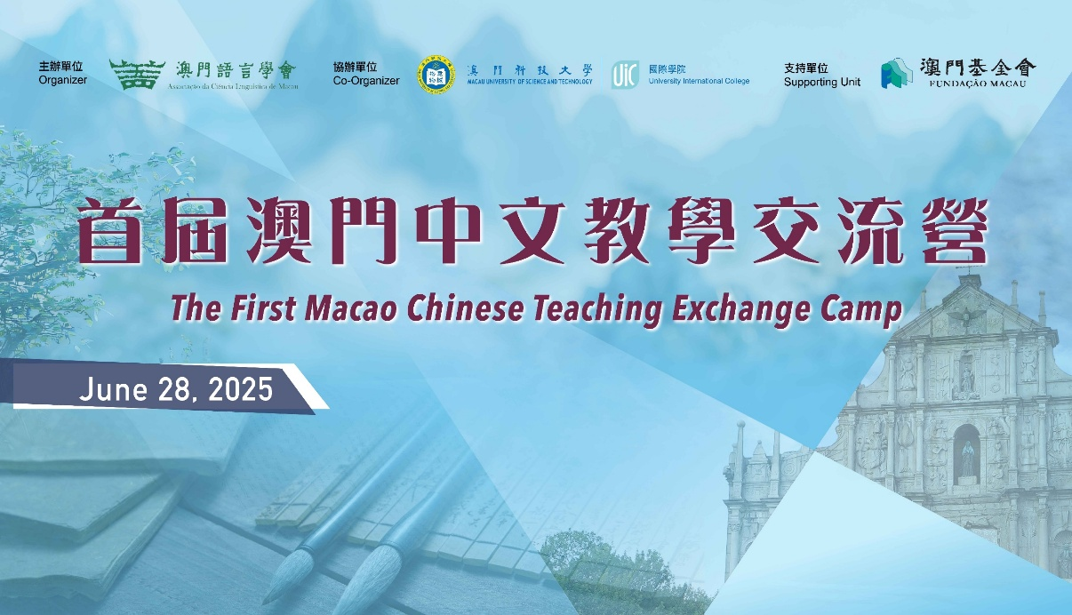

二、展望新征程

澳門語言學會將繼續秉持程祥徽教授"以學術服務社會"的理想，致力於推動以下工作：

2.1深化語言治理研究，服務發展大局
圍繞澳門發展定位，繼續通過舉辦專題研討會、開展政策諮詢研究等方式，持續推動多語社會治理體系研究，積極參與雙語人才培養與語言技術研發的探討。

2.2推動語言博物館建設，留存文化記憶
我們將積極宣導澳門語言文化博物館的建設構想。讓語言的活態傳承成為澳門文化的新名片。

2.3創新語言教育實踐，夯實文化根基
持續完善中文教學交流營、教師研修班等品牌項目。探索運用新技術提升語言教學效果。

2.4拓展語言文化交流，搭建合作橋樑
依託澳門多元文化平臺的優勢，聯絡各高校及科研機構，通過學者互訪等活動，促進澳門與世界的語言文化交流，助力國際化語言人才培養。

2.5促進語言資源保護，推動科技創新
我們將倡導運用大數據、人工智慧等新技術，通過開展語言資源普查、建設語料庫等工作，推動對澳門多元語言資源的系統性保護。

三 結語：感恩前行，繼往開來

站在三十周年的歷史節點，我們滿懷敬意地追憶創會會長程祥徽教授——正是他高瞻遠矚的學術智慧，為這片學術園地播下了種子，讓我們今日得以在累累碩果中見證理想的綻放。

我們永遠銘記，在學會發展的每一個關鍵時刻，都有各界師友的鼎力支持。特別要向一路以來支持我們的澳門基金會、澳門科技大學以及冼為鏗先生、王寧教授、江藍生教授、王鐵琨先生等前輩學者致以最誠摯的謝意。

最後 謹祝各位身心康泰，學術長青！在澳期間愉快，如意！
謝謝大家。

